Matematyka IHB(G) 15.06.2020
1. Zapisz w zeszycie temat
Temat: Matematyka w świecie przyrody cz.1.
2. Zapoznaj się z przykładami:
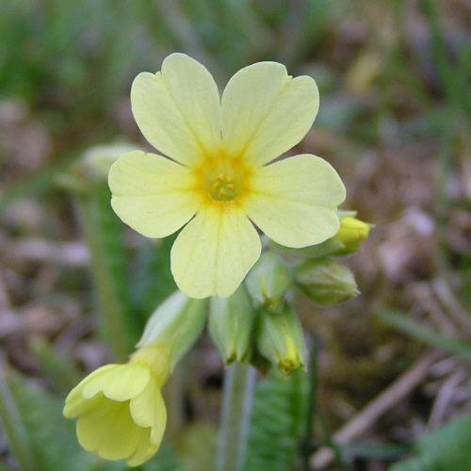
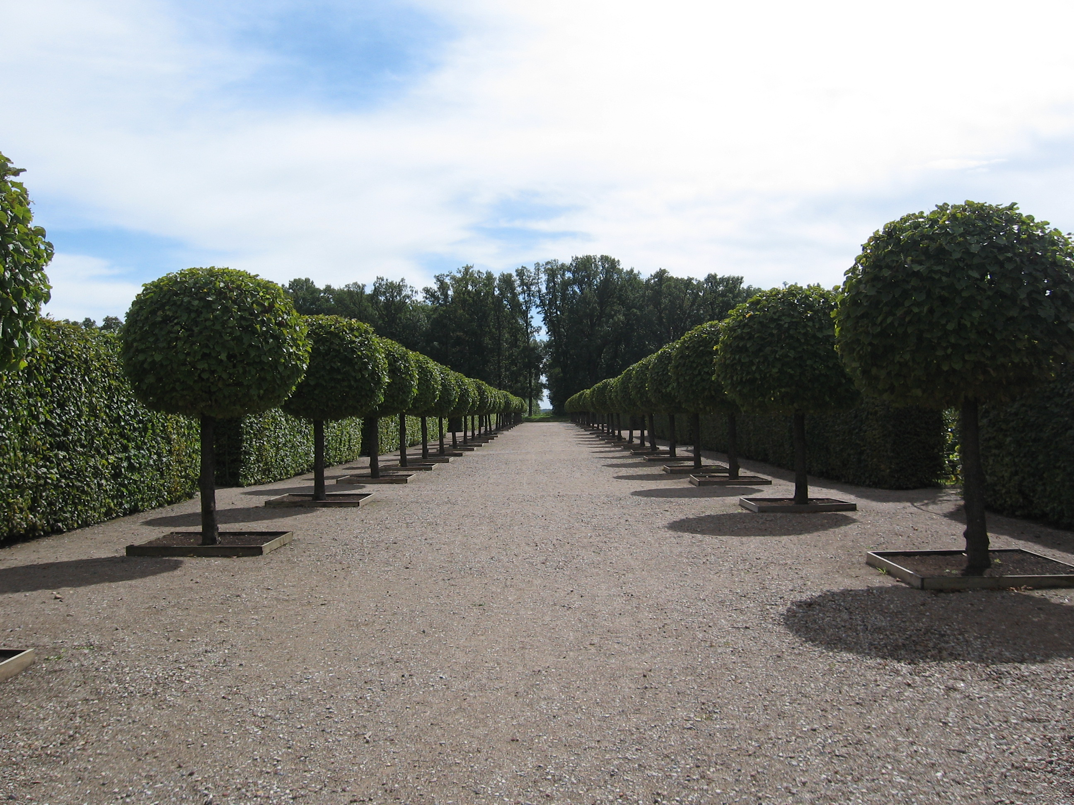

3. Zapoznaj się z filmikami:
https://www.youtube.com/watch?v=5oE-tV3KGoQ
https://www.youtube.com/watch?v=Zv4DaET4Y7A

4. Poszukaj podobnych przykładów w swoim otoczeniu….

Jeżeli masz ochotę zrób zdjęcie „matematyki w twoim otoczeniu” prześlij je do 22.05.2020 na adres: alang.sosw@wp.pl podpisz się imieniem i nazwiskiem.

Do rodziców, opiekunów:
Szanowni Państwo,
w związku z trudną sytuacją, w której się wszyscy znaleźliśmy, mój bezpośredni kontakt z uczniami jak
i z Państwem jest niemożliwy. Na bieżąco wysyłam uczniom lekcje, w ilości zgodnej z planem lekcji.
Staram się, aby materiał przesyłany był dopasowany do ich możliwości tak, aby poradzili sobie sami.
Proszę również o pomoc i współpracę z Państwa strony, sprawdzenie czy te zadania są wykonywane systematycznie. Zaangażowanie uczniów oraz prace, które wykonują w domu podlegają mojej ocenie.
Gdyby były jakieś trudności, proszę o kontakt alang.sosw@wp.pl zawsze chętnie pomogę.
Pozdrawiam serdecznie
Anna Lang

